2015年第39号

关于批准发布GB 4785-2007《汽车及挂车
外部照明和光信号装置的安装规定》
国家标准第2号修改单的公告

国家标准化管理委员会批准GB 4785-2007《汽车及挂车外部照明和光信号装置的安装规定》国家标准第2号修改单的公告，自2016年7月1日起实施，现予以公布（见附件）。

国家标准委
2015年12月1日
附件
GB 4785-2007《汽车及挂车外部照明和光信号装置
的安装规定》国家标准第2号修改单

一、规范性引用文件，增加：
“GB 5920 汽车及挂车前位灯、后位灯、示廓灯和制动灯配光性能”
二、增加3.31条：
“牵引杆挂车标志灯 marker lamp for draw-bar-trailer
安装在牵引杆挂车前部，前白后红的标志灯，用来辅助其它信号灯，表明车辆存在的灯具。”
三、4.1.11作如下修改：
“电路连接应使前位灯、后位灯、示廓灯（若安装）、侧标志灯（若安装）、牌照灯和牵引杆挂车标志灯只能同时打开或关闭。但当前位灯、后位灯、侧标志灯作为驻车灯使用（复合或混合）以及允许侧标志灯闪烁时，则上述情况不适用。”
四、增加4.1.21条：
“车辆上灯具的安装数量，应符合4.3.1~4.3.21中相应规定。”
五、增加4.1.23条：
“总质量不小于4500kg的货车、专项作业车和挂车的所有后位灯、后转向信号灯和制动灯，其透光面面积应不小于一个80mm直径圆的面积；若透光面不是圆形，其形状应能容纳一个40mm直径的圆。”
六、表1，表格增加一行：
牵引杆挂车标志灯 | 前面白色，后面红色
七、4.3.1.9条 “其他要求：同时打开各前照灯，其总的最大远光发光强度应不超过225000cd。”修改为“其他要求：同时打开各前照灯，其总的最大远光发光强度应不超过430000cd。”
八、4.3.3.5条增加“除了第5和第6类侧转向信号灯外其他灯的无阻碍观察的视表面应不小于12.5cm²（不包括任何不透光的回复反射器发光面）。对于符合4.1.23规定的灯具不适用。”
九、4.3.7.5条增加“为了可见，灯的无阻碍观察的视表面应不小于12.5cm²（不包括任何不透光的回复反射器发光面）。对于符合4.1.23规定的灯具不适用。”
十、增加4.3.21条～4.3.21.9条：
“4.3.21 牵引杆挂车标志灯
4.3.21.1 配备：牵引杆挂车必须安装。其他车辆禁止安装。
4.3.21.2 数量：2只。
4.3.21.3 布局：无特殊要求。
4.3.21.4 安装位置
4.3.21.4.1 横向：离车辆纵向对称平面最远的视表面上的点到挂车外缘端间的距离应小于150mm。
4.3.21.4.2 高度：距离挂车前栏板高度，不小于300mm，不大于400mm。
4.3.21.4.3 纵向：位于挂车前部。
4.3.21.5 几何可见度：无特殊要求。
4.3.21.6 方向：白色发光面面向车辆前方，红色发光面面向车辆后方。
4.3.21.7 电路连接：按4.1.11规定。
4.3.21.8 指示器：选装。若安装，其功能应由前、后位灯指示器完成。
4.3.21.9 其他要求：牵引杆挂车标志灯在基准轴线方向上的发光强度，应符合GB 5920表1中前示廓灯和后示廓灯的配光要求。”
十一、增加图19：
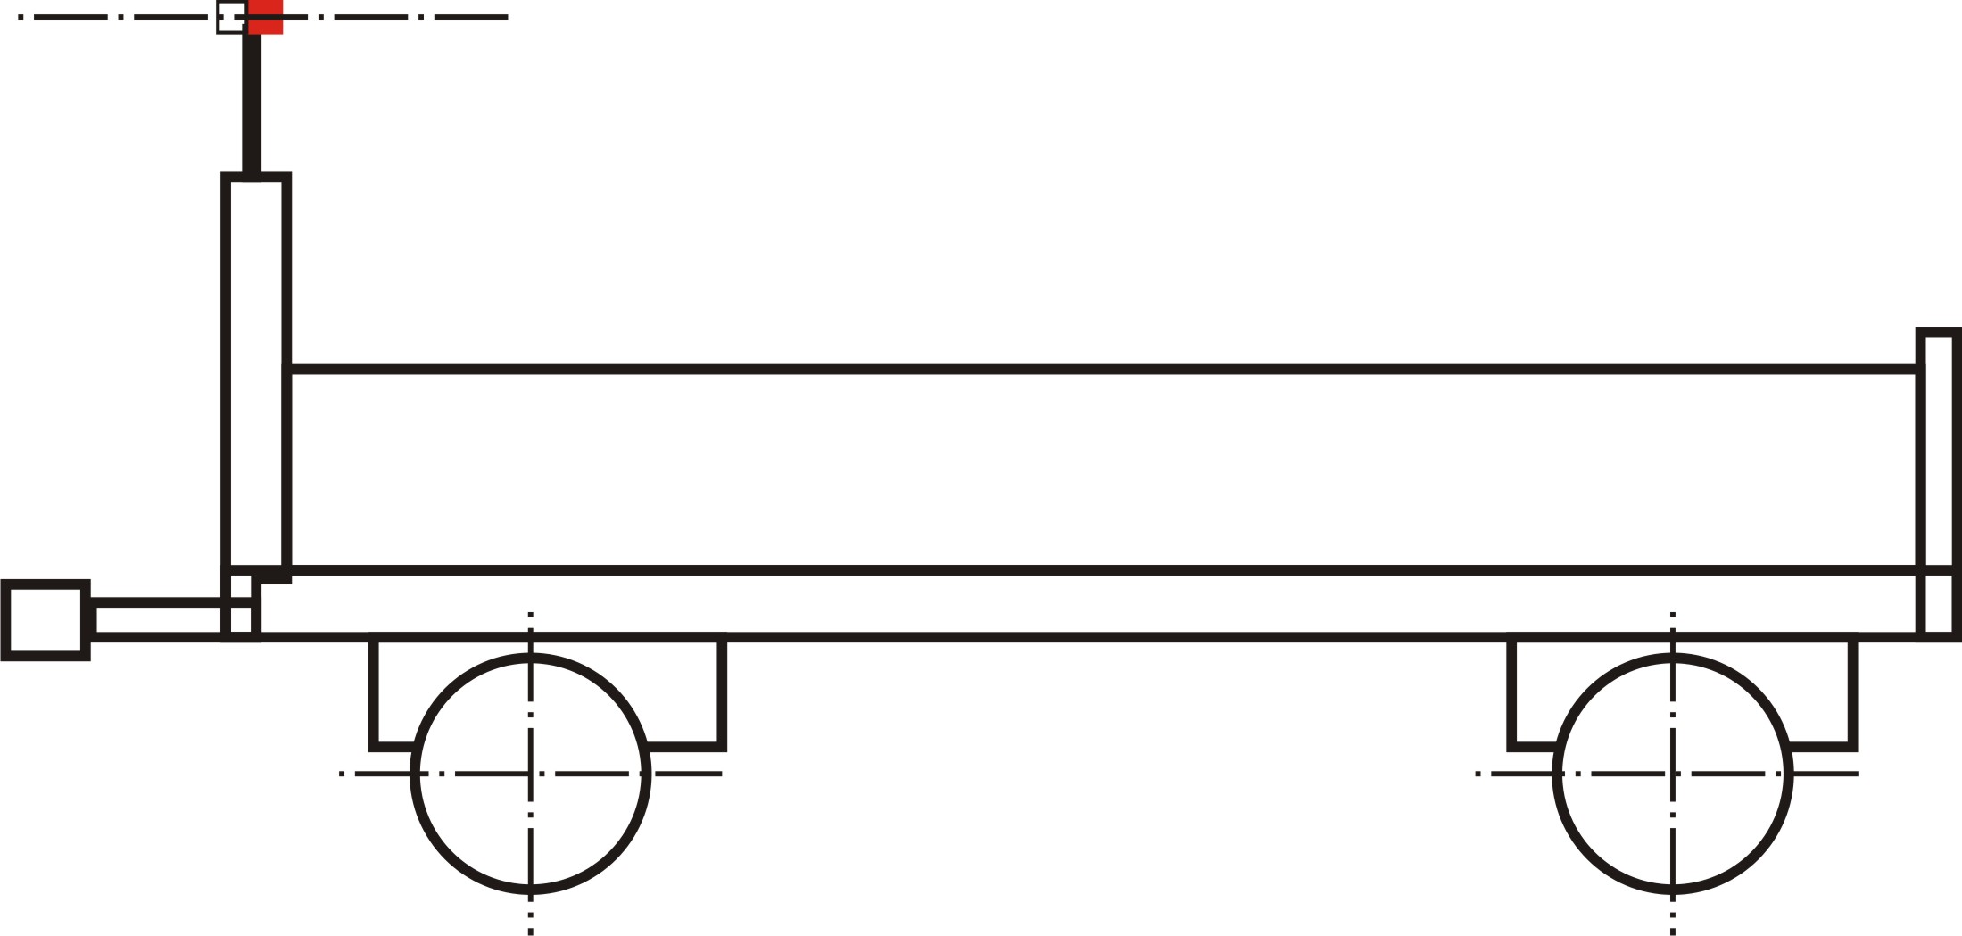
图19 牵引杆挂车标志灯

印送：各省、自治区、直辖市质量技术监督局，总局各直属检验检疫局，
国务院各有关部门、行业协会、集团公司，总局各司（局）、直属
挂靠单位，全国各直属标准化技术委员会。
国家标准化管理委员会办公室 2015年12月2日印发

